1. Vysvětlení emblému:

Tři knihy, na hřbetě každé z nich vidíme vyobrazení:

První: plamen
Druhá: otevřená kniha
Třetí /poslední/: kříž s důtkami
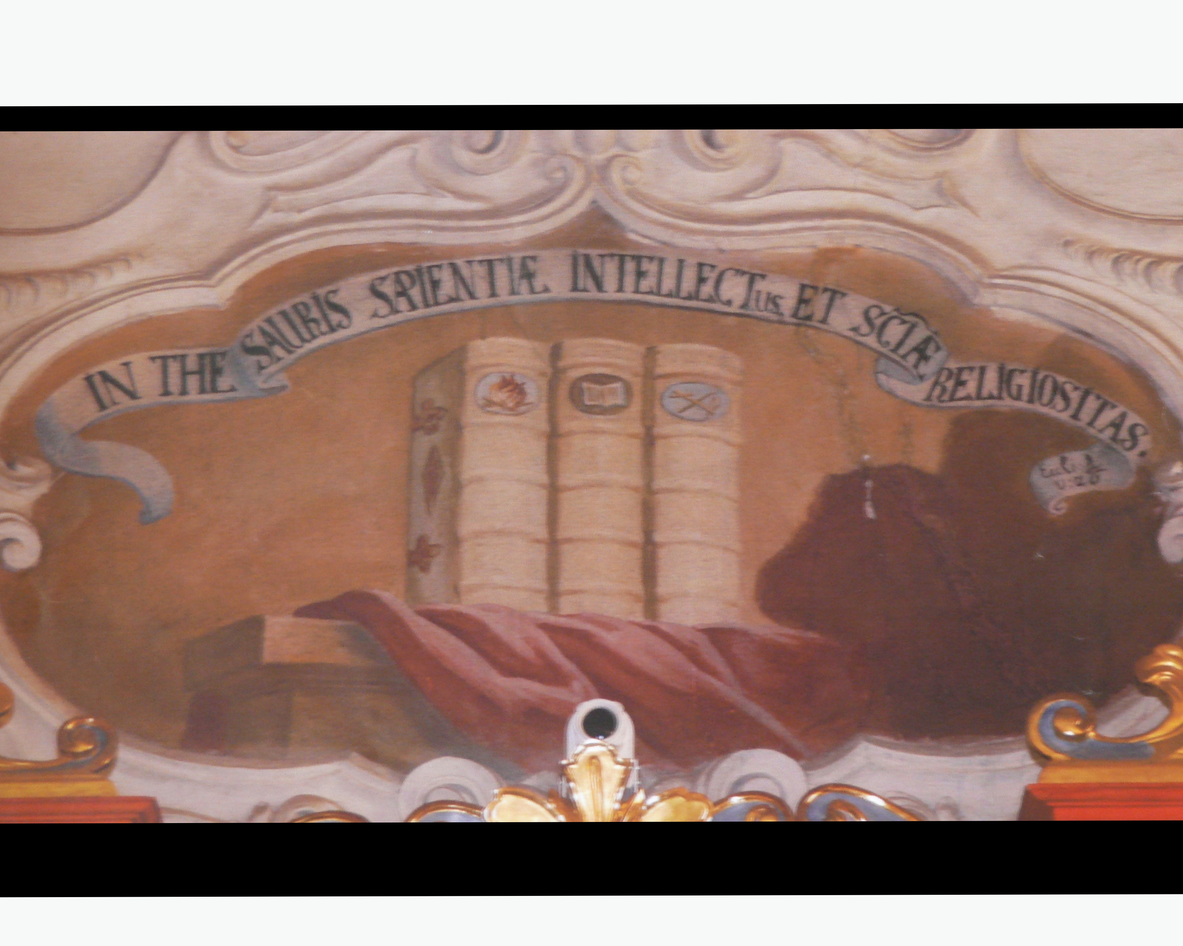

Nad nimi se nachází latinský nápis:

IN THESAURIS SAPIENTIAE INTELECTUS ET SCIENTIAE RELIGIOSITAS
/“V pokladech moudrosti je rozum a zbožné vědění“/

Výjev rozvádí předchozí starozákonní úsloví o začátku moudrosti v bázni boží. V souladu s citovanou první kapitolou knihy Sirach není bázeň boží jen počátkem moudrosti, ale i jejím naplněním, moudrost z ní vyrůstá, obě se podmiňují a ztotožňují. Za poklady takové moudrosti jsou zde označeny knihy.

2. Zpracování hesla

Počátky:

Počátky emblémů jsou úzce spjaty s významným italským právníkem a literátem, kterým byl Andrea Alciatti. V roce 1531 vydal první emblematickou příručku. Alciatti ustanovil jak má emblém vypadat. V průběhu času se emblémy začaly zdokonalovat a byly vydávány další. Vychází z přísloví, bajky, atd.. Emblém se skládá ze tří částí: nadpis
obrázek
epigram
„Impresi“- jsou velmi blízké emblémům a skládají se už jen ze dvou částí: nadpis
obraz
Rozkvět emblémů je v polovině 16. století až do konce 18. století. Emblematické příručky se začaly vydávat v Itálií, Francií, rozkvětu dosáhly i v Německu, Holandsku, atd..
Přejímaly motivy a témata pozdního středověku. Autoři emblémů byli významní umělci např: (Otto van Veen, J. Callot, aj.. /, básníci, ale také představitelé různých profesí jako např: lékaři a kněží.

